职业卫生技术报告信息网上公开记录表
用人单位名称 | 贵州高峰石油机械股份有限公司
用人单位注册地址 | 贵州省贵阳市观山湖区长岭南路22号
联系人 | 王雪、13985705882
报告名称及编号 | 贵州高峰石油设备搬迁及年产2000套石油钻采井下工具产品技术改造提升项目职业病危害预评价报告，报告书编号：ZYP2025-003
项目组人员 | 冯发红、欧红琴
现场调查人员 | 冯发红、欧红琴
现场调查时间 | 2025.2.11 |  | 用人单位陪同人 | 王雪
采样与测量人员 | -
采样与测量时间 | - |  | 用人单位陪同人 | -
现场照片(现场调查及现场采样与测量照片，含企业名称或标识的合影照片)
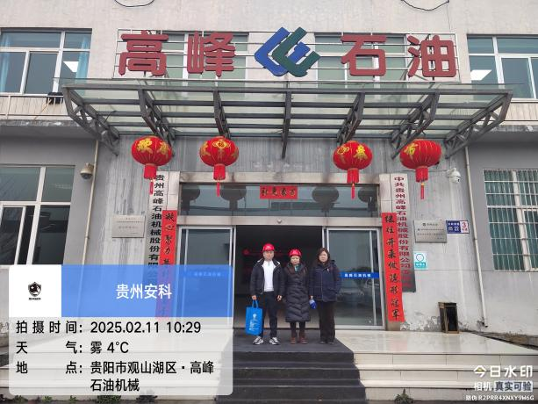  0 |  | 0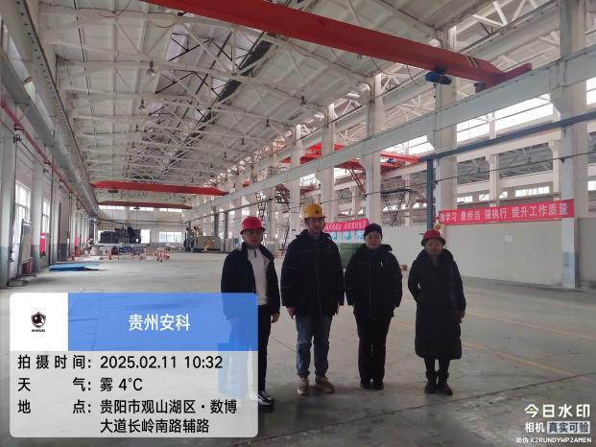
调查合影 |  | 调查合影
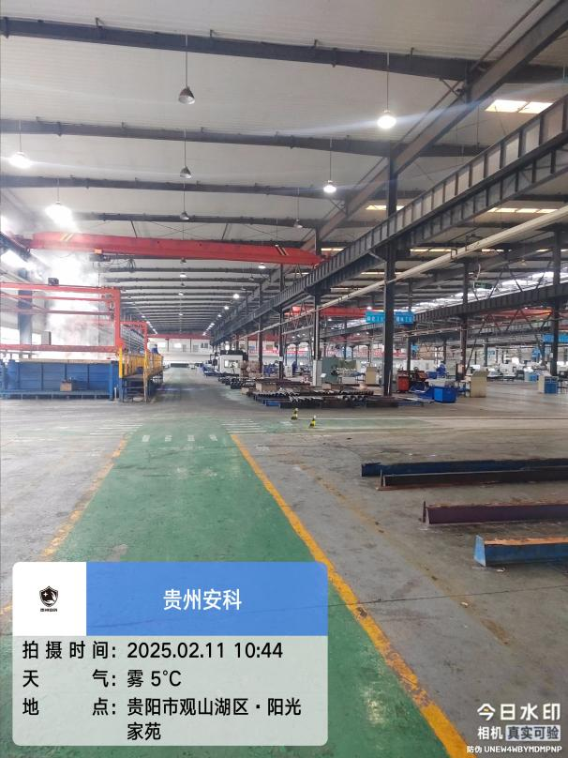 |  | 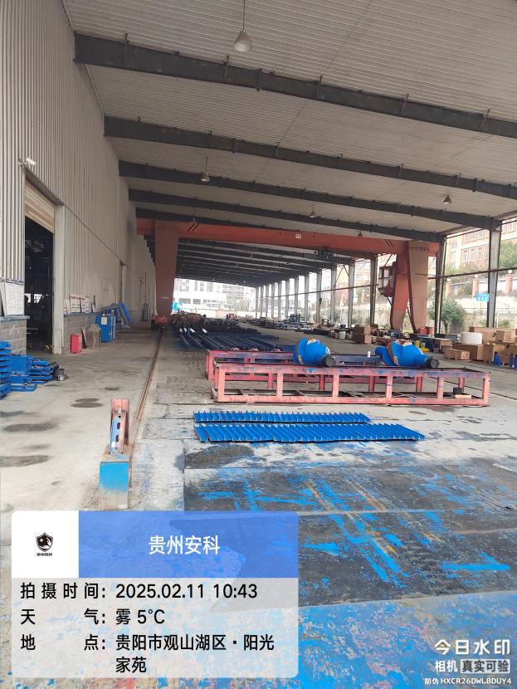
调查照片 |  | 调查照片

